港台风雨又一年

陈建强 [有理儿有面](javascript:void(0);)

**有理儿有面**

微信号 youli-youmian

功能介绍 你说是不是

2021-01-03[原文](https://mp.weixin.qq.com/s?__biz=Mzg3MjEyMTYyNg==&mid=2247520836&idx=2&sn=0dedffce4aef9c61ca0e86db8bb8919b&chksm=cef6c631f9814f270c85643464b75ee14c79d79c56269e898d90c086dec787929f8d66e47577&scene=27#wechat_redirect&cpage=51) 发表于

收录于合集





**全文共1548字，图片1张，预计阅读时间为5分钟。**

**文章发于“有理儿有面”（youli-youmian），欢迎大家在朋友圈和微信群转发。**

**公众号及其他平台转载请在后台留言。**



▼

本文作者：香港专业人士协会会长 陈建强

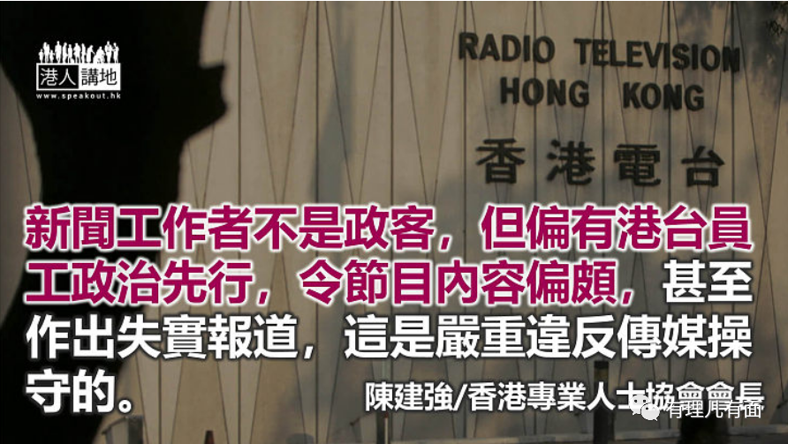

经历2020年的郁闷悲戚，政经与公共卫生的夹击暴潮渐被禁遏，但这只是大时代一个序幕的结束，从乱到治的新章节正擂鼓进场。然而，肩负公共广播和引导舆情重责的香港电台，内无管理新方，外则未求息争，乱象持续未解。际此历史转折，小修小补和公务员宣誓已无济于事，惟当秉持《港台约章》、坚持以传媒操守进行营运管理和推动改革，才能彰显“第四权”，为港台拓新价值、觅新出路。

启播90年的世代锤炼，港台根深枝茂，拥有的网络最多，广播网络链亦最完整，每年营运开支多逾10亿元，资源充裕、制度完备。相关的使命、职责和运作模式，早已经由《港台约章》作出兼具行政和法律意涵的规范，规定港台需为市民提供编辑自主、专业和高质素的电台电视及新媒体服务，并要秉持最高新闻专业标准，公正持平而不受政治、商业或其他影响发放准确、持平且具权威性的信息；公众期望港台制作公平、公正、公道的节目和中肯精辟的分析评论。换言之，港台及其员工有别于一般意义的新闻媒体和公务员。但部分港台中人却执迷于政治表态和对政府的逆向监察，持续拖累节目的质量和社会效应，港台亦沦为非主流弱势媒体。

港台作为政府部门的定位从未改变

需强调，《港台约章》有理有利有节有智，但部分港台员工和学者“专家”，却念念不忘地争取港台“独立”，不但对《港台约章》嗤之以鼻，更是一心抵制找碴，粗暴暗闯“红线”，急待全面整治改革。

第一，在体制上，由开台至今，港台作为一个政府部门的定位从未改变，当年有关所谓“独立”的探索，只是回归前的一项可能性研究。随着《港台约章》落实，一切已成定局，但仍有人死缠不休，明显是有心搅局，完全无视政治伦理和行政管理，当局务须果敢决断，维护管治体制及其威信，避免续令港台运作自绑自损，自拆舆论制高点。

第二，在心态上，新闻工作者不是政客，但偏有港台员工政治先行，令节目内容偏颇并与政府对着干，甚至作出失实报道，这是严重违反传媒操守的，务须坚决抵制、严肃执法。可惜，政府领导层和港台管理层却是无心或无意贯彻执行，结果是暗开绿灯，任由编辑自主和新闻自由权充“万能”挡箭牌，并由此“培育”出侥幸和轻蔑心态，形成恶性循环。

第三，在管理上，港台实行总编辑负责制，无论是有功或有错，都应由作为总编辑的广播处长概括承担，却在争议连连的今天，处长没代员工出头，又未见跟进惩处或改革整顿，更多的是由涉事员工自行应对。如此管理，编辑自主和新闻自由有何意义？另外，港台之上的局级及更高层领导，又有何具体作为？管理“发条”若不上紧，港台如何发挥其职能？如何问责改进？需补充，港台管理既涉制度，又关乎管理层组成，因而应参考问责团队的理念，广播处长亦应有其班底，而不再是孤身到任成箭靶，并要容许适当地引进非公务员或非“港台人”的新成员加入。

让有第三方参与的委员会应对争议

第四，在面对争议和诉讼时，为求加强问责，应成立有第三方参与的委员会应对，最理想是包括香港电台顾问委员会成员，进行独立调查，再交由执法及司法部门跟进审理；而在整个调查和诉讼的过程中，公务员事务局和商经局都应全程介入参与，确保施政管治的一体性和完整性。

第五，在部门关系上，继警务处之后，入境处亦堕进争议暴风圈，部门公开龃龉甚至司法诉讼，予人一个极差的公众形象，并会严重破坏管治阵营的凝聚团结，不利于特区管治。相关部门和上级领导应知所进退，完善体制内的协商机制。

第六，在人事管理上，港台的非合约员工约占22%，当中15%连续聘用10年或以上，现时有关针对公务员的管理，例如宣誓效忠会否一并有效？就此，建议：（一）要对非公务员队伍进行全面检讨，避免他们可免受公务员条例规范而获长期聘用。（二）在目前的港台管理层青黄不接阶段，酌情选任第三方的专业团队，协助制作重点项目以及推动。（三）基于港台的独特性，即便目前是公务员合约员工，也须参与效忠宣誓。

本文转自港人讲地





**关注公众号：**

**有理儿有面**

**理   性｜   揭   秘｜   探   讨**







### 精选留言

用户设置不下载评论